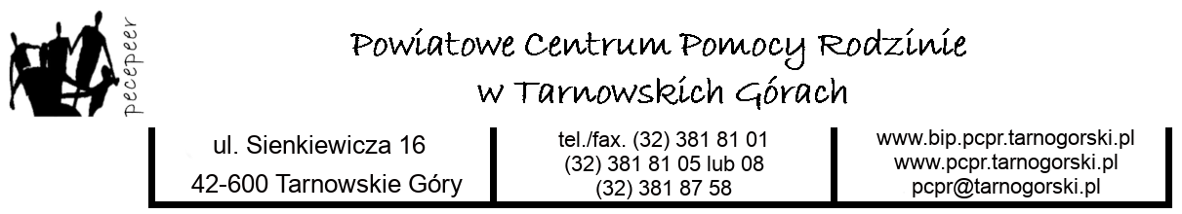

KLAUZULA INFORMACYJNA

Zgodnie z art. 13 ust. 1 i ust. 2 Rozporządzenia Parlamentu Europejskiego i Rady (UE) 2016/679 z dnia 27 kwietnia 2016 roku w sprawie ochrony osób fizycznych w związku z przetwarzaniem danych osobowych i w sprawie swobodnego przepływu takich danych oraz uchylenia dyrektywy 95/46/WE (ogólne rozporządzenie o ochronie danych – Dz.U.UE.L.2016.119.1 oraz Ustawą z dnia 10 maja 2018 r. o ochronie danych osobowych (Dz.U. 2019 poz. 1781) informuję, iż:

1) Administratorem Pani/Pana danych osobowych jest Powiatowe Centrum Pomocy Rodzinie w Tarnowskich Górach z siedzibą ul. Sienkiewicza 16, 42-600 Tarnowskie Góry,

2) Inspektorem Ochrony Danych w Powiatowym Centrum Pomocy Rodzinie w Tarnowskich Górach jest pracownik PCPR dostępny pod numerem telefonu (32) 381 81 05 lub adresem email: iodo@pcpr.tarnogorski.pl,

3) Pani/Pana dane osobowe przetwarzane będą w celu udzielenia zamówienia publicznego oraz po udzieleniu zamówienia, w celu realizacji umowy,

4) podstawą prawną przetwarzania danych jest art. 6 ust 1 pkt c RODO tj. przetwarzanie jest niezbędne do wypełnienia obowiązku prawnego ciążącego na administratorze w związku z postępowaniem o udzielenie zamówienia publicznego nr CRIII.3421.8.2021 pn. ”Zapytanie cenowe w celu rozeznania rynku kosztów za sporządzenie opinii psychologicznych o posiadaniu predyspozycji osobowościowych i motywacji do pełnienia funkcji rodziny zastępczej lub prowadzenia rodzinnego domu dziecka” prowadzonego w trybie zapytania o cenę do 130 000 złotych.

5) Pani/Pana dane osobowe mogą zostać przekazane podmiotom, które przetwarzają je na zlecenie administratora tzw. podmiotom przetwarzającym (podmioty świadczące usługi informatyczne, telekomunikacyjne, pocztowe i inne). Ponadto Pani/Pana dane osobowe mogą być przekazywane i udostępniane podmiotom upoważnionym z mocy prawa, gdy wystąpią z takim żądaniem w oparciu o stosowną podstawę prawną. Do tych podmiotów mogą należeć m.in.: Urząd Zamówień Publicznych. Śląski Urząd Wojewódzki.

5) Pani/Pana dane osobowe nie będą przekazywane do państwa trzeciego/organizacji międzynarodowej. W przypadku zaistnienia takiej konieczności zostanie Pani/Pan poinformowany o tym fakcie odrębnym pismem,

7) Pani/Pana dane osobowe będą przechowywane przez okres niezbędny do realizacji celów przetwarzania wskazanych w pkt. 3, lecz nie krócej niż okres wskazany w przepisach o archiwizacji,

7) posiada Pani/Pan prawo dostępu do treści swoich danych oraz prawo ich sprostowania, usunięcia, ograniczenia przetwarzania, prawo do przenoszenia danych, prawo wniesienia sprzeciwu, prawo do cofnięcia zgody w dowolnym momencie bez wpływu na zgodność z prawem przetwarzania (jeżeli przetwarzanie odbywa się na podstawie zgody), którego dokonano na podstawie zgody przed jej cofnięciem,

8) ma Pan/Pani prawo wniesienia skargi do Prezesa Urzędu Ochrony Danych Osobowych, ul. Stawki 2, 00-193 Warszawa, gdy uzna Pani/Pan, iż przetwarzanie danych osobowych dotyczących Pani/Pana, narusza przepisy ogólnego rozporządzenia o ochronie danych osobowych z dnia 27 kwietnia 2016r.,

9) podanie przez Pana/Panią danych osobowych jest warunkiem zawarcia ewentualnej umowy/złożenia zamówienia.
Konsekwencją niepodania danych osobowych będzie brak możliwości udziału w postępowaniu o udzielenie zamówienia publicznego określonego w pkt 4),

10) Pani/Pana dane nie będą przetwarzane w sposób zautomatyzowany w tym również w formie profilowania.

ZAPOZNAŁEM SIĘ:

………………………………….. …………………………………………..
DATA IMIĘ I NAZWISKO

